MATERIAL DE USO EXCLUSIVO DO ALUNO |  | MATERIAL DE USO EXCLUSIVO DO ALUNO – FICA EM PODER DO ALUNO:
MATERIAL DE USO EXCLUSIVO DO ALUNO | 2  1 | Apontadores com depósito  Caneta marca texto
MATERIAL DE USO EXCLUSIVO DO ALUNO | 1 | Caixa de lápis de cor (24 cores)
MATERIAL DE USO EXCLUSIVO DO ALUNO | 1 | Garrafa para beber água (trazer na mochila)
MATERIAL DE USO EXCLUSIVO DO ALUNO | 1 | Estojo com 3 divisões para guardar lápis, borracha, etc.
MATERIAL DE USO EXCLUSIVO DO ALUNO | 1 | Estojo de canetinhas hidrográficas (24 cores)
MATERIAL DE USO EXCLUSIVO DO ALUNO | 1 | Régua em acrílico de 30cm
MATERIAL DE USO EXCLUSIVO DO ALUNO | 1 | Tesoura sem ponta
MATERIAL QUE DEVERÁ SER ENTREGUE PARA A PROFESSORA |  | MATERIAL QUE DEVERÁ SER ENTREGUE PARA A PROFESSORA DA SALA:
MATERIAL QUE DEVERÁ SER ENTREGUE PARA A PROFESSORA | 2  3  1  3  5 | Cadernos de capa dura (brochura pequeno com 100 folhas): 1 azul (Matemática) e  1 vermelho (Português )  Cadernos de capa dura (brochura pequeno 50 folhas): 1 verde (Ciências) e 2 amarelos (História e Geografia)  Caderno de desenho grande (50 folhas)  Borrachas brancas grandes  Lápis preto nº 2
MATERIAL QUE DEVERÁ SER ENTREGUE PARA A PROFESSORA | 5  1  1 | Tubos de cola bastão grande  Tubo pequeno de cola líquida branca  Cola glitter
MATERIAL QUE DEVERÁ SER ENTREGUE PARA A PROFESSORA | 1  1 | Massa de modelar Plastilina (aula de Artes)  Estojo de tinta guache (com 12 unidades)
MATERIAL QUE DEVERÁ SER ENTREGUE PARA A PROFESSORA | 500  2  2  1  1  2  10  10 | Folhas de papel TAMANHO A4, para XEROX (*NÃO SERVEM OS PAPÉIS NOS TAMANHOS: Sulfite, Ofício, Carta/Letter). Favor etiquetar o pacote.  Folhas de color set (cor a escolher)  Folhas de papel crepom (cor a escolher)  Pasta de plástico com elástico fina  Pasta de papelão com grampo (vermelha)  Pincéis (nº 6 e nº 14)  Sacos plásticos (grossos) no tamanho A4 com furos  Grampos Romeu e Julieta
IDENTIFICAR COM O NOME DO ALUNO TODOS OS MATERIAIS.
SUGERIMOS COLOCAR NOME EM CADA LÁPIS, CANETINHA, GIZ DE CERA, ETC.
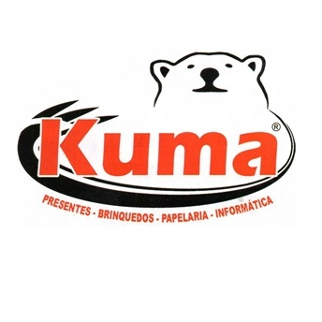

Sugestão de compras:
Loja Kuma Papelaria – a maior papelaria da região!
Rua: Juvêncio de Araújo Figueiredo, nº483 – Perus

